https://wordpress.org/plugins/elementor/advanced/
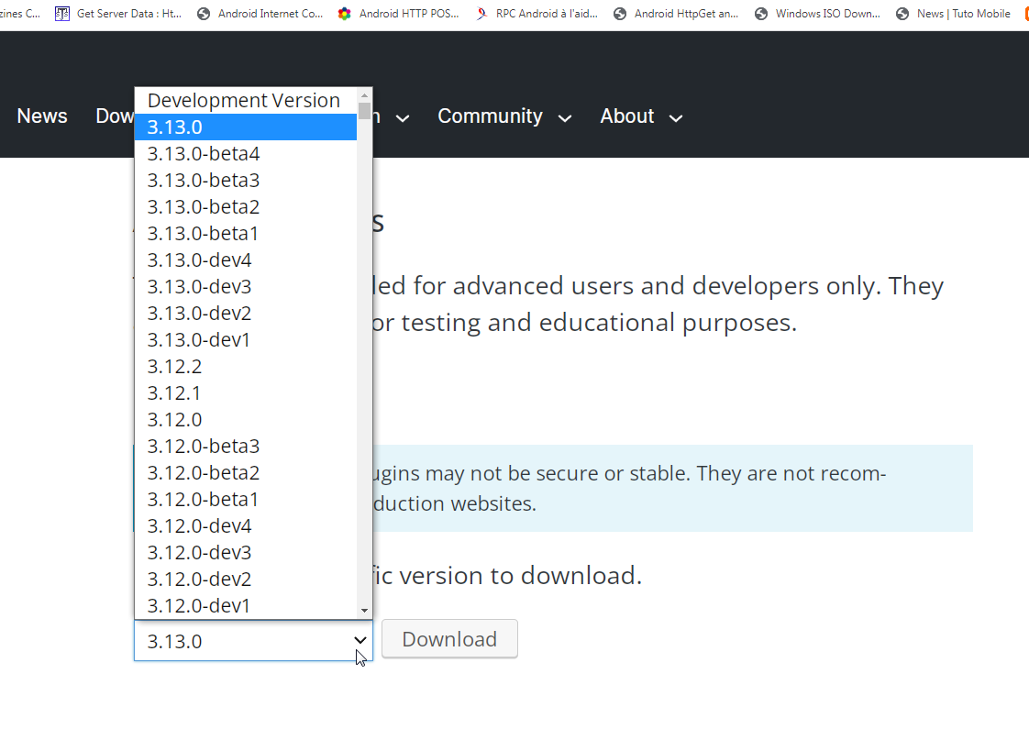
https://wpforblogging.com/free-download-elementor-pro-1/
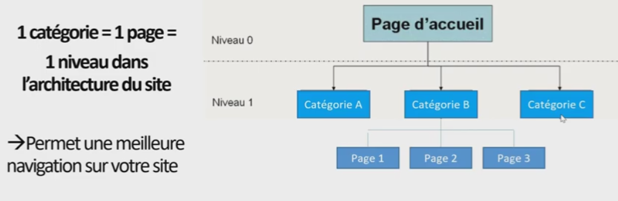

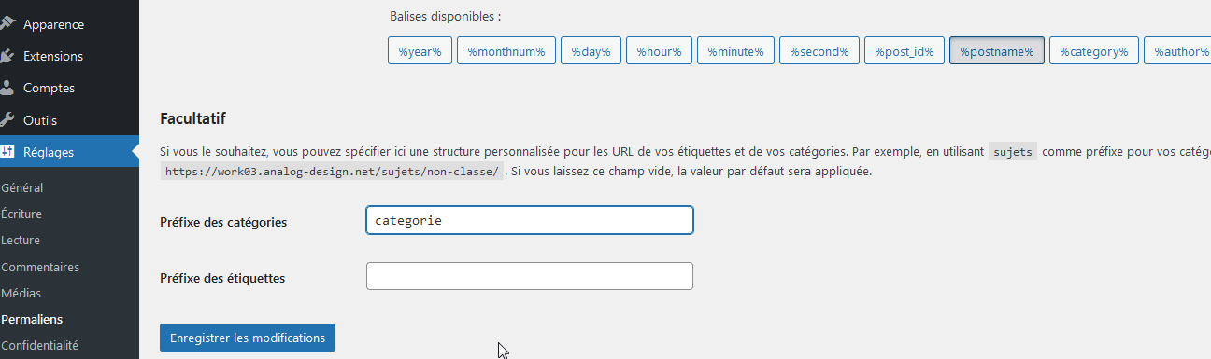

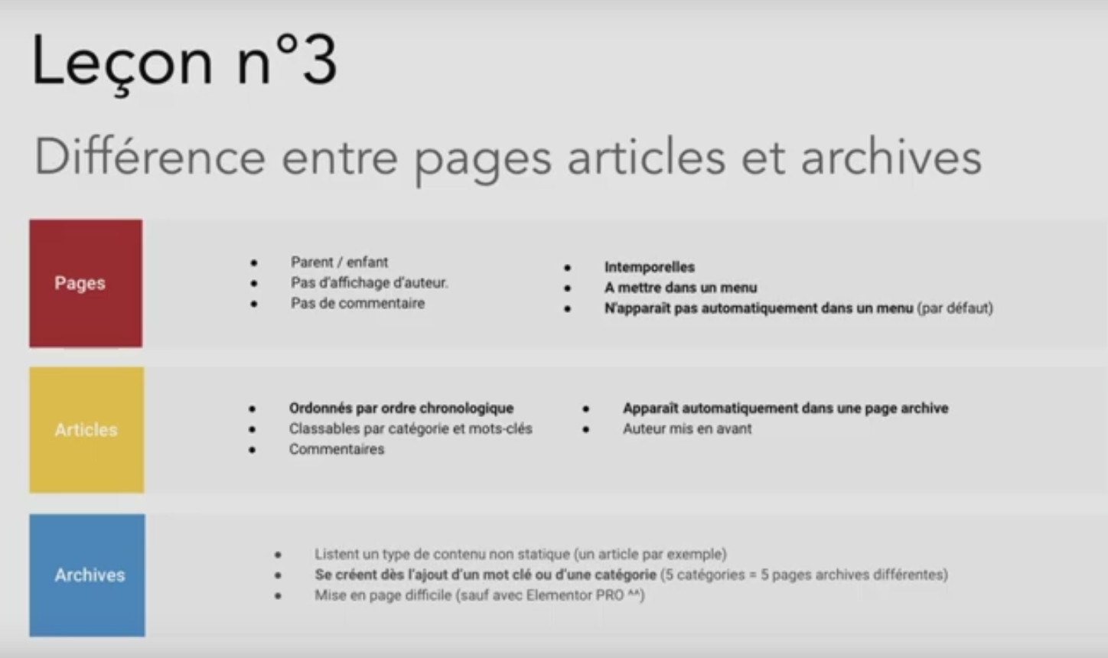
https://www.youtube.com/@WPmarket/videos

Créer une page Archive par catégorie

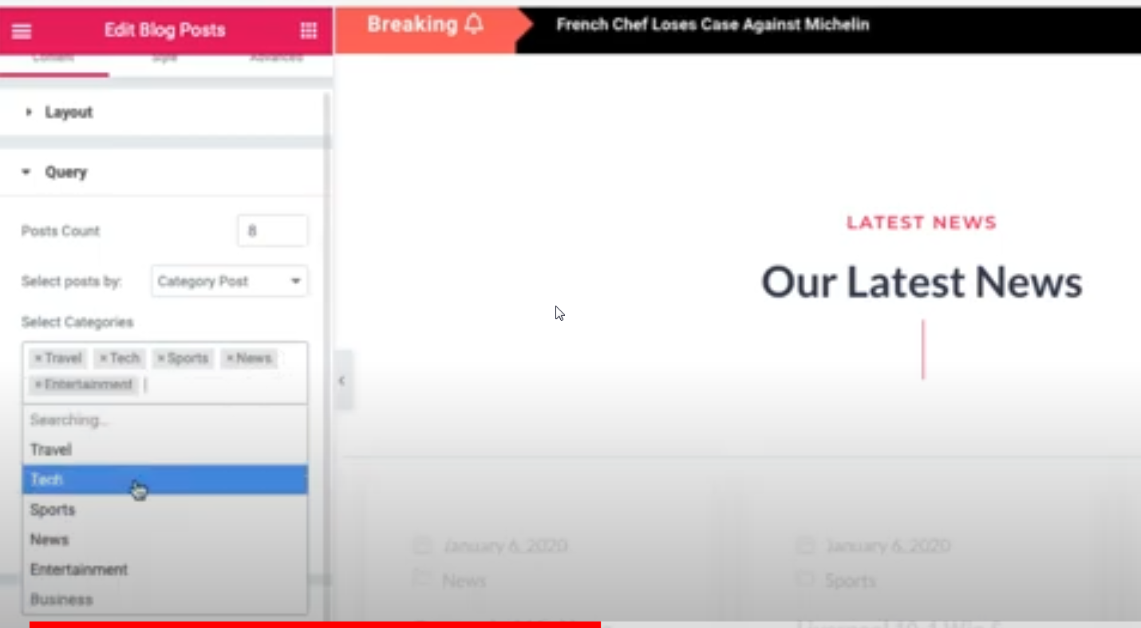

How to Create Category Archive Page Template in Elementor Pro | Website Design Sec: 12

https://www.youtube.com/watch?v=UAEkOnNhJKg

https://www.youtube.com/watch?v=8DETLh-jvkk bien ++++

COMMENT CRÉER VOTRE PAGE DE BLOG PERSONNALISÉE AVEC ELEMENTOR PRO

https://www.youtube.com/watch?v=CtnimHmufLo&t=881s bien +++

Créer une page et un modèle blog Elementor

https://www.youtube.com/watch?v=O5UZCLIOvp8

comment personnaliser la page d’archive de votre blog avec Elementor version gratuite

Site colors
Site canvas
Site FreeLogoDesign
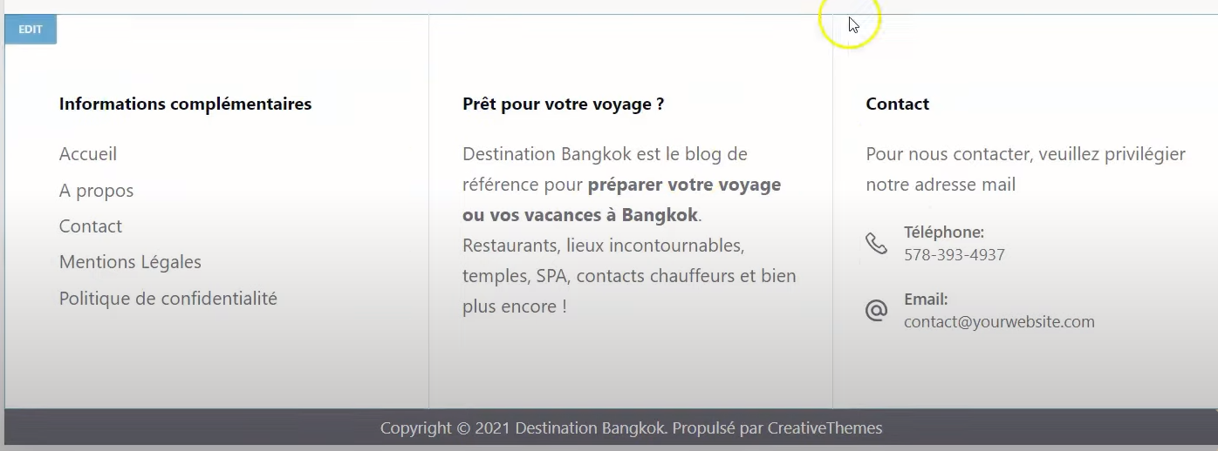

Banque d’images gratuites et libre de droit :
Unsplash
Pixabay

Une étiquette = 1 tag

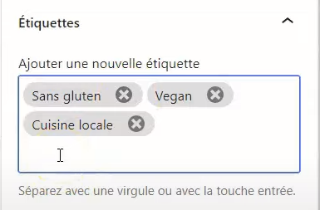

Dans un article, on voit apparaitre les étiques sous la forme suivante
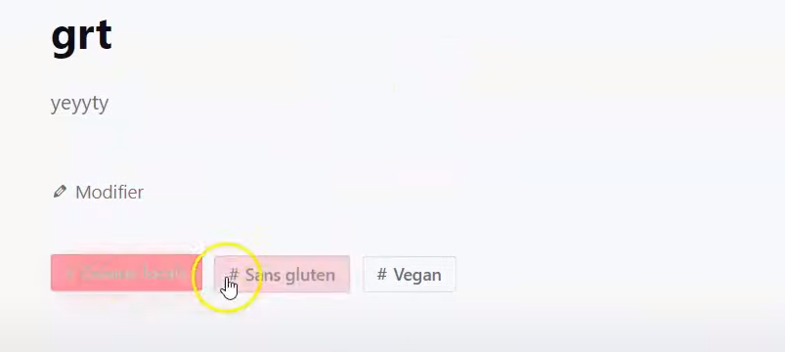

Les étiques sont une autre formules de taxonomies pour définir les articles.

Sommaire d’un article = table of contents
Il récupère les titres
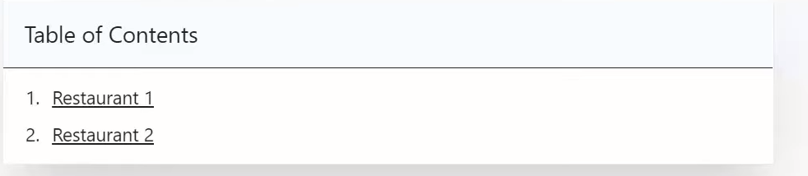

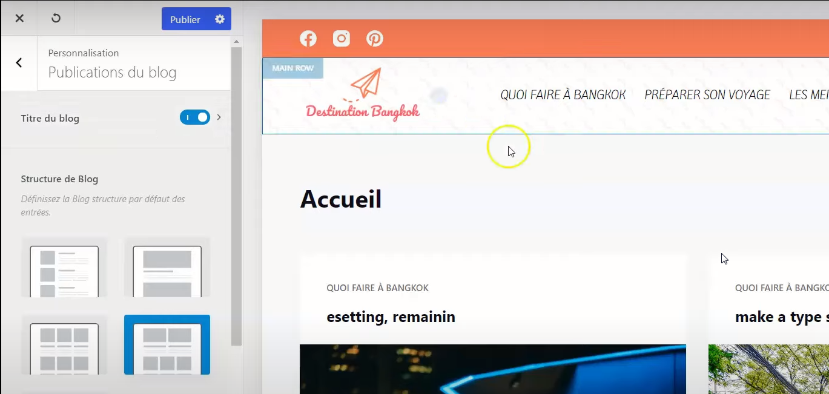

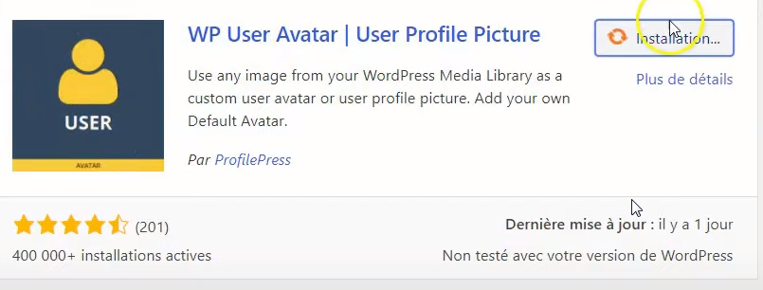

Bloksy
Qubely plugin ?

https://www.youtube.com/watch?v=OmB7UHubYNE&t=11621s 5H30 !!!

Créer votre BLOG WordPress - Formation complète et gratuite

https://www.youtube.com/watch?v=ovZPJH4EQ2M&t=18s

Formation WordPress : Créer votre site web professionnel de A à Z

Envato elements

Sidebar dans une page archive avec elementor ??? colonne latéral

https://www.youtube.com/@pierre-carbonnel templating system ???
6 seances super

pour un modéle d’affichage des categories
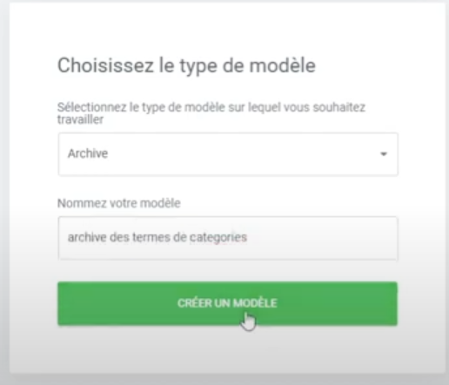

Pour fixer la condition
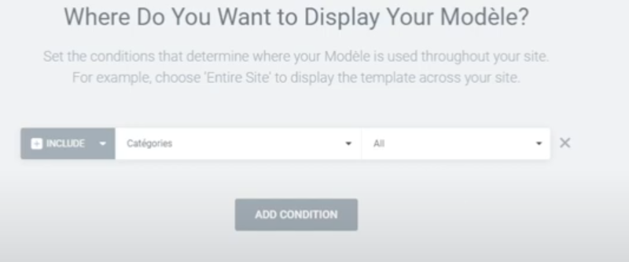

Modèle de page
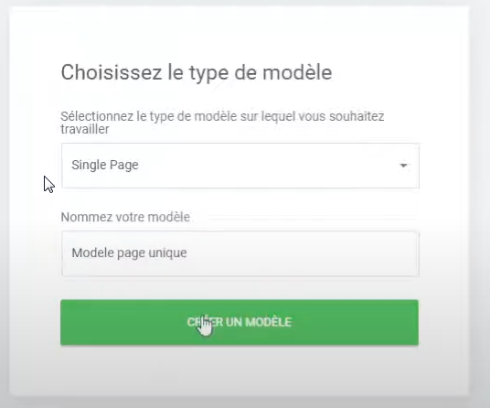

LES MODELES DE PAGE AVEC ELEMENTOR PRO

https://www.youtube.com/watch?v=iva_6DDymSY

https://www.youtube.com/watch?v=mZhjR4u13Lc

Dynamic Series #01: Single Post Template in Elementor PRO

https://www.youtube.com/watch?v=ENZMamNQwNo

Dynamic Series #02: Archives Template in Elementor PRO

https://www.youtube.com/watch?v=XgBhi8c3fM4&t=12863s

Créer un site web avec Elementor sur Wordpress facilement 4 H

Sauvegarde un modèle de section ???

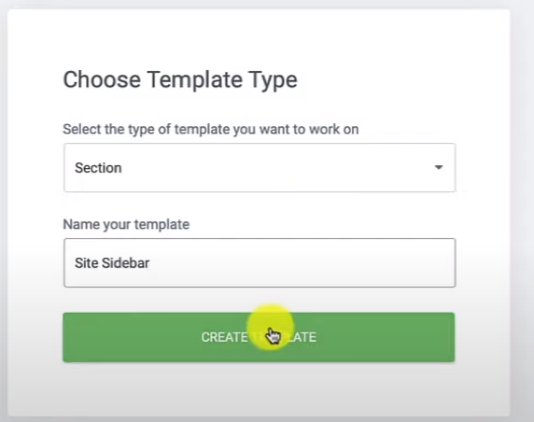

Dans le theme hello, il faut configurer la sidebar par du code php (coquille vide)
